

РОССИЙСКАЯ ФЕДЕРАЦИЯ

РОСТОВСКАЯ ОБЛАСТЬ

МУНИЦИПАЛЬНОЕ ОБРАЗОВАНИЕ «БЕЛОКАЛИТВИНСКИЙ РАЙОН»

АДМИНИСТРАЦИЯ БЕЛОКАЛИТВИНСКОГО РАЙОНА

ПОСТАНОВЛЕНИЕ
05.06.2017 № 544 г. Белая Калитва

О разработке проекта планировки и межевания территории для размещения объекта: «Железнодорожный путь необщего пользования ОАО «Апанасовское», станция «Грачи», СКжд»

В соответствии с частями 5, 13 статьи 45 и частью 5 статьи 46 Градостроительного кодекса Российской Федерации, Уставом муниципального образования «Белокалитвинский район», на основании заявления ОАО «Апанасовское» от 28.04.2017 № 356 о разработке документации по планировке территории для размещения объекта в районе ст. Грачи, Белокалитвинский район, Ростовской области,

ПОСТАНОВЛЯЮ:
1. Разработать документацию по проекту планировки и межевания территории для размещения объекта: «Железнодорожный путь необщего пользования ОАО «Апанасовское», станция «Грачи», СКжд», расположенного по адресу: Ростовская область, Белокалитвинский район, примерно на расстоянии 500 м по направлению на юго-восток от ст. Грачи, ул. Железнодорожная, здание станции «Грачи», согласно приложению, к настоящему постановлению.
2. Настоящее постановление подлежит официальному опубликованию в Муниципальном вестнике общественно-политической газеты «Перекресток» и размещению на официальном сайте Администрации Белокалитвинского района в течении трех дней со дня принятия.
3. Контроль за исполнением настоящего постановления возложить на заместителя главы Администрации Белокалитвинского района по жилищно-коммунальному хозяйству и строительству В.М. Дохнова.

Глава Администрации района О.А. Мельникова

Верно:
Управляющий делами Л.Г. Василенко
Приложение
к постановлению Администрации
Белокалитвинского района
от 05.06.2017 № 544

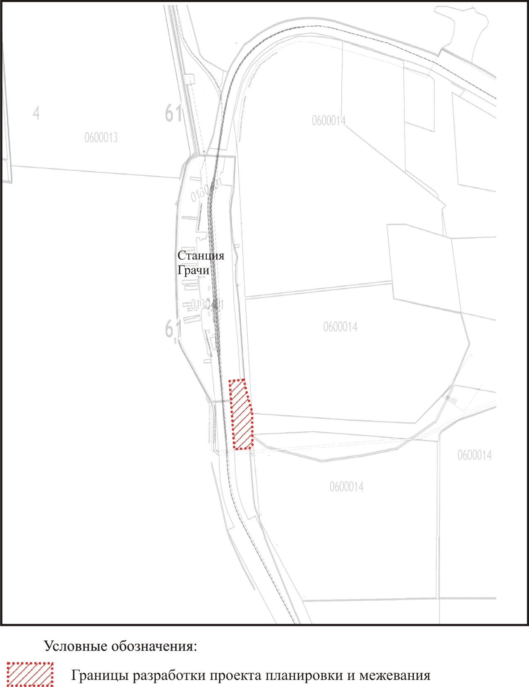
Ситуационная схема размещения объекта: «Железнодорожный путь необщего пользования ОАО «Апанасовское», станция «Грачи», СКжд», расположенного по адресу: Ростовская область, Белокалитвинский район, примерно на расстоянии 500 м по направлению на юго-восток от ст. Грачи, ул. Железнодорожная, здание станции «Грачи»

Управляющий делами Л.Г. Василенко

